|  |  |  |  |
| --- | --- | --- | --- |
| |  |  | | --- | --- | | UBND THÀNH PHỐ THỦ ĐỨC **TRƯỜNG THCS HIỆP PHÚ**  **BỘ SGK CHÂN TRỜI SÁNG TẠO**  *(Đề gồm 01 trang)* | **ĐỀ THAM KHẢO HỌC KỲ 1**  **NĂM HỌC: 2024 – 2025**  **MÔN: TOÁN 9**  **Thời gian: 90 phút** *(không kể thời gian phát đề)* | |  |

**Bài 1.** *(2,0 điểm)* Giải các phương trình và hệ phương trình sau:

|  |  |
| --- | --- |
| 1. = (x+4) |  |
|  |  |

**Bài 2.** *(1,5 điểm)* Thực hiện các phép tính

|  |  |
| --- | --- |
|  |  |

**Bài 3.** *(1,5 điểm)* Tháng giêng 2 tổ sản xuất  chi tiết máy. Tháng hai do áp dụng khoa học kĩ thuật nên tổ 1 làm vượt mức %, tổ 2 vượt mức %. Vì vậy mà tháng hai họ đã sản xuất được  chi tiết máy. Hỏi số chi tiết máy tháng giêng được giao của mỗi tổ là bao nhiêu?

Bài 4. *(1,0 điểm)* Treo quả cầu kim loại nhỏ vào giá thí nghiệm bằng sợi dây mảnh nhẹ không dãn. Khi quả cầu đứng yên tại vị trí cân bằng, dẫy treo có phương thẳng đứng. Kéo quả cầu khỏi vị trí cân bằng một đoạn nhỏ rồi buông ra thì quả cầu sẽ chuyển động qua lại quanh vị trí cân bằng. Khi kéo quả cầu khỏi vị trí cân bằng, giả sử tâm  của quả cầu cách  một khoảng cm và cách vị trí cân bằng một khoảng cm. Tính số đo góc  tạo bởi sợi dây  và vị trí cân bằng (làm tròn kết quả đến hàng đơn vị của độ).

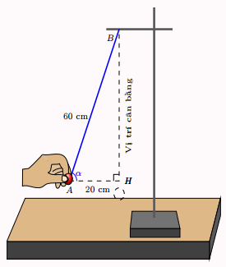

**Bài 5.** *(1,0 điểm)*Bốn nửa hình tròn với bán kính là  được đặt trong hình vuông như hình bên. Hãy tính diện tích hình vuông?

**Bài 6.** *(3,0 điểm)*

Cho đường tròn (O; R), đường kính AB. Lấy điểm C thuộc (O; R) sao cho AC > BC. Kẻ đường cao CH của ABC (H $∈$ AB), kéo dài CH cắt (O; R) tại điểm D (D ≠ C). Tiếp tuyến tại điểm A và tiếp tuyến tại điểm C của đường tròn (O; R) cắt nhau tại điểm M. Hai đường thẳng MC và AB cắt nhau tại F.

a) Chứng minh DF là tiếp tuyến của (O; R).

b) Chứng minh: MF = MA + DF và tính MO theo R nếu góc AMC bằng 600.

**---HẾT---**

|  |  |
| --- | --- |
| UBND THÀNH PHỐ THỦ ĐỨC  **TRƯỜNG THCS HIỆP PHÚ** | **HƯỚNG DẪN CHẤM**  **ĐỀ KIỂM TRA HỌC KÌ I**  **MÔN TOÁN 9**  **Năm học: 2024 - 2025** |

**Bài 1: (2,0 điểm**)**Giải phương trình và hệ phương trình**

a) $7x\left(x+4\right)$ = (x+4)

7x (x+4) - (x+4) =0

(x+4)(7x-1)=0

x+4 = 0 hay 7x-1 = 0

x = - 4 hay x = $\frac{1}{7}$

Vậy nghiệm của phương trình là x= - 4 và x = $\frac{1}{7}$

b) Điều kiện  và .

Ta có: 







 (thỏa mãn điều kiện).

Vậy phương trình đã cho có nghiệm 

c)Ta có: 

Từ (1) và (2) suy ra:









Thay  vào phương trình (1) ta được  suy ra .

Vậy hệ phương trình có nghiệm .

d) 







.

Vậy nghiệm của bất phương trình là 

**Bài 2: (1,5 điểm)****Thực hiện phép tính**

1. 
2. 

Tài liệu được chia sẻ bởi Website VnTeach.Com

https://www.vnteach.com

**Bài 3:(1,5 điểm)**

Tháng giêng 2 tổ sản xuất  chi tiết máy. Tháng hai do áp dụng khoa học kĩ thuật nên tổ 1 làm vượt mức %, tổ 2 vượt mức %. Vì vậy mà tháng hai họ đã sản xuất được  chi tiết máy. Hỏi số chi tiết máy tháng giêng được giao của mỗi tổ là bao nhiêu?

**Lời giải**

Gọi số chi tiết máy tháng giêng được giao của tổ 1 là  (chi tiết máy, )

số chi tiết máy tháng giêng được giao của tổ 2 là  (chi tiết máy, )

Tháng giêng 2 tổ sản xuất 720 chi tiết máy nên ta có phương trình: 

Tháng hai do áp dụng khoa học kĩ thuật nên tổ 1 làm vượt mức 15%, tổ 2 vượt mức 12%. Vì vậy mà tháng hai họ đã sản xuất được 819 chi tiết máy. 

Từ (1) và (2) ta có hệ phương trình: 

Vậy số chi tiết máy được giao của tổ 1 là  chi tiết máy, số chi tiết máy được giao của tổ 2 là  chi tiết máy.

**Bài 4: ( 1 điểm)**

Xét  vuông tại , ta có 

Do đó 

Vậy góc tạo bởi sợi dây  và vị trí cân bằng có số đo khoảng .

**Bài 5: (1 điểm)**

Áp dụng định lý py-ta-go trong tam giác vuông ta có



Giải phương trình ta được (nhận) 

(loại)

Do đó cạnh hình vuông là: 

Diện tích hình vuông là 

**Bài 6:( 3 điểm )**

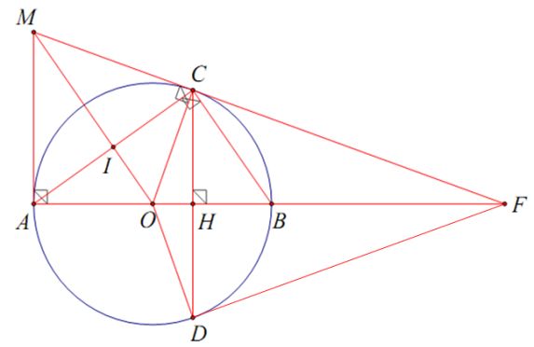

|  |
| --- |
| Xét OCD có: OC = OD = R nên OCD cân tại O.  Mà OH là đường cao của OCD nên OH là đường phân giác của OCD  Chứng minh được: COF = DOF (c.g.c) (tương ứng)  Mà (do OCMF)  ODDF tại D.  Xét (O; R) có: ODDF tại D và D  (O; R)  Suy ra: DF là tiếp tuyến của (O; R) tại D (đpcm) |
| Có MA, MC là các tiếp tuyến của (O) nên MA = MC  Có FC, FD là các tiếp tuyến của (O) nên FC =FD  Do đó MF = MC + FC = MA + DF  Có MA, MC là các tiếp tuyến của (O) nên MO là phân giác của góc AMC do đó  MC = MO.cos |